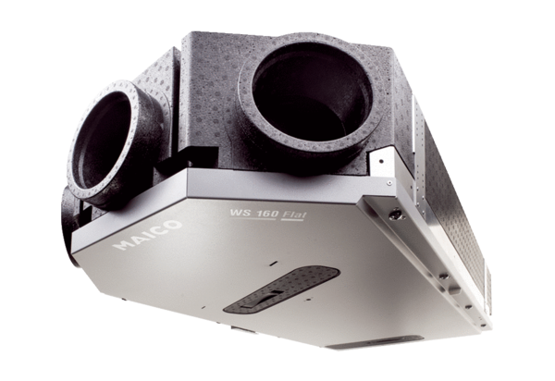Appareil de ventilation centralisé WS 160 Flat BETUnité de conditionnement : 1 pièceGamme: K
Numéro de référence : 0095.0092Fabricant : MAICO

